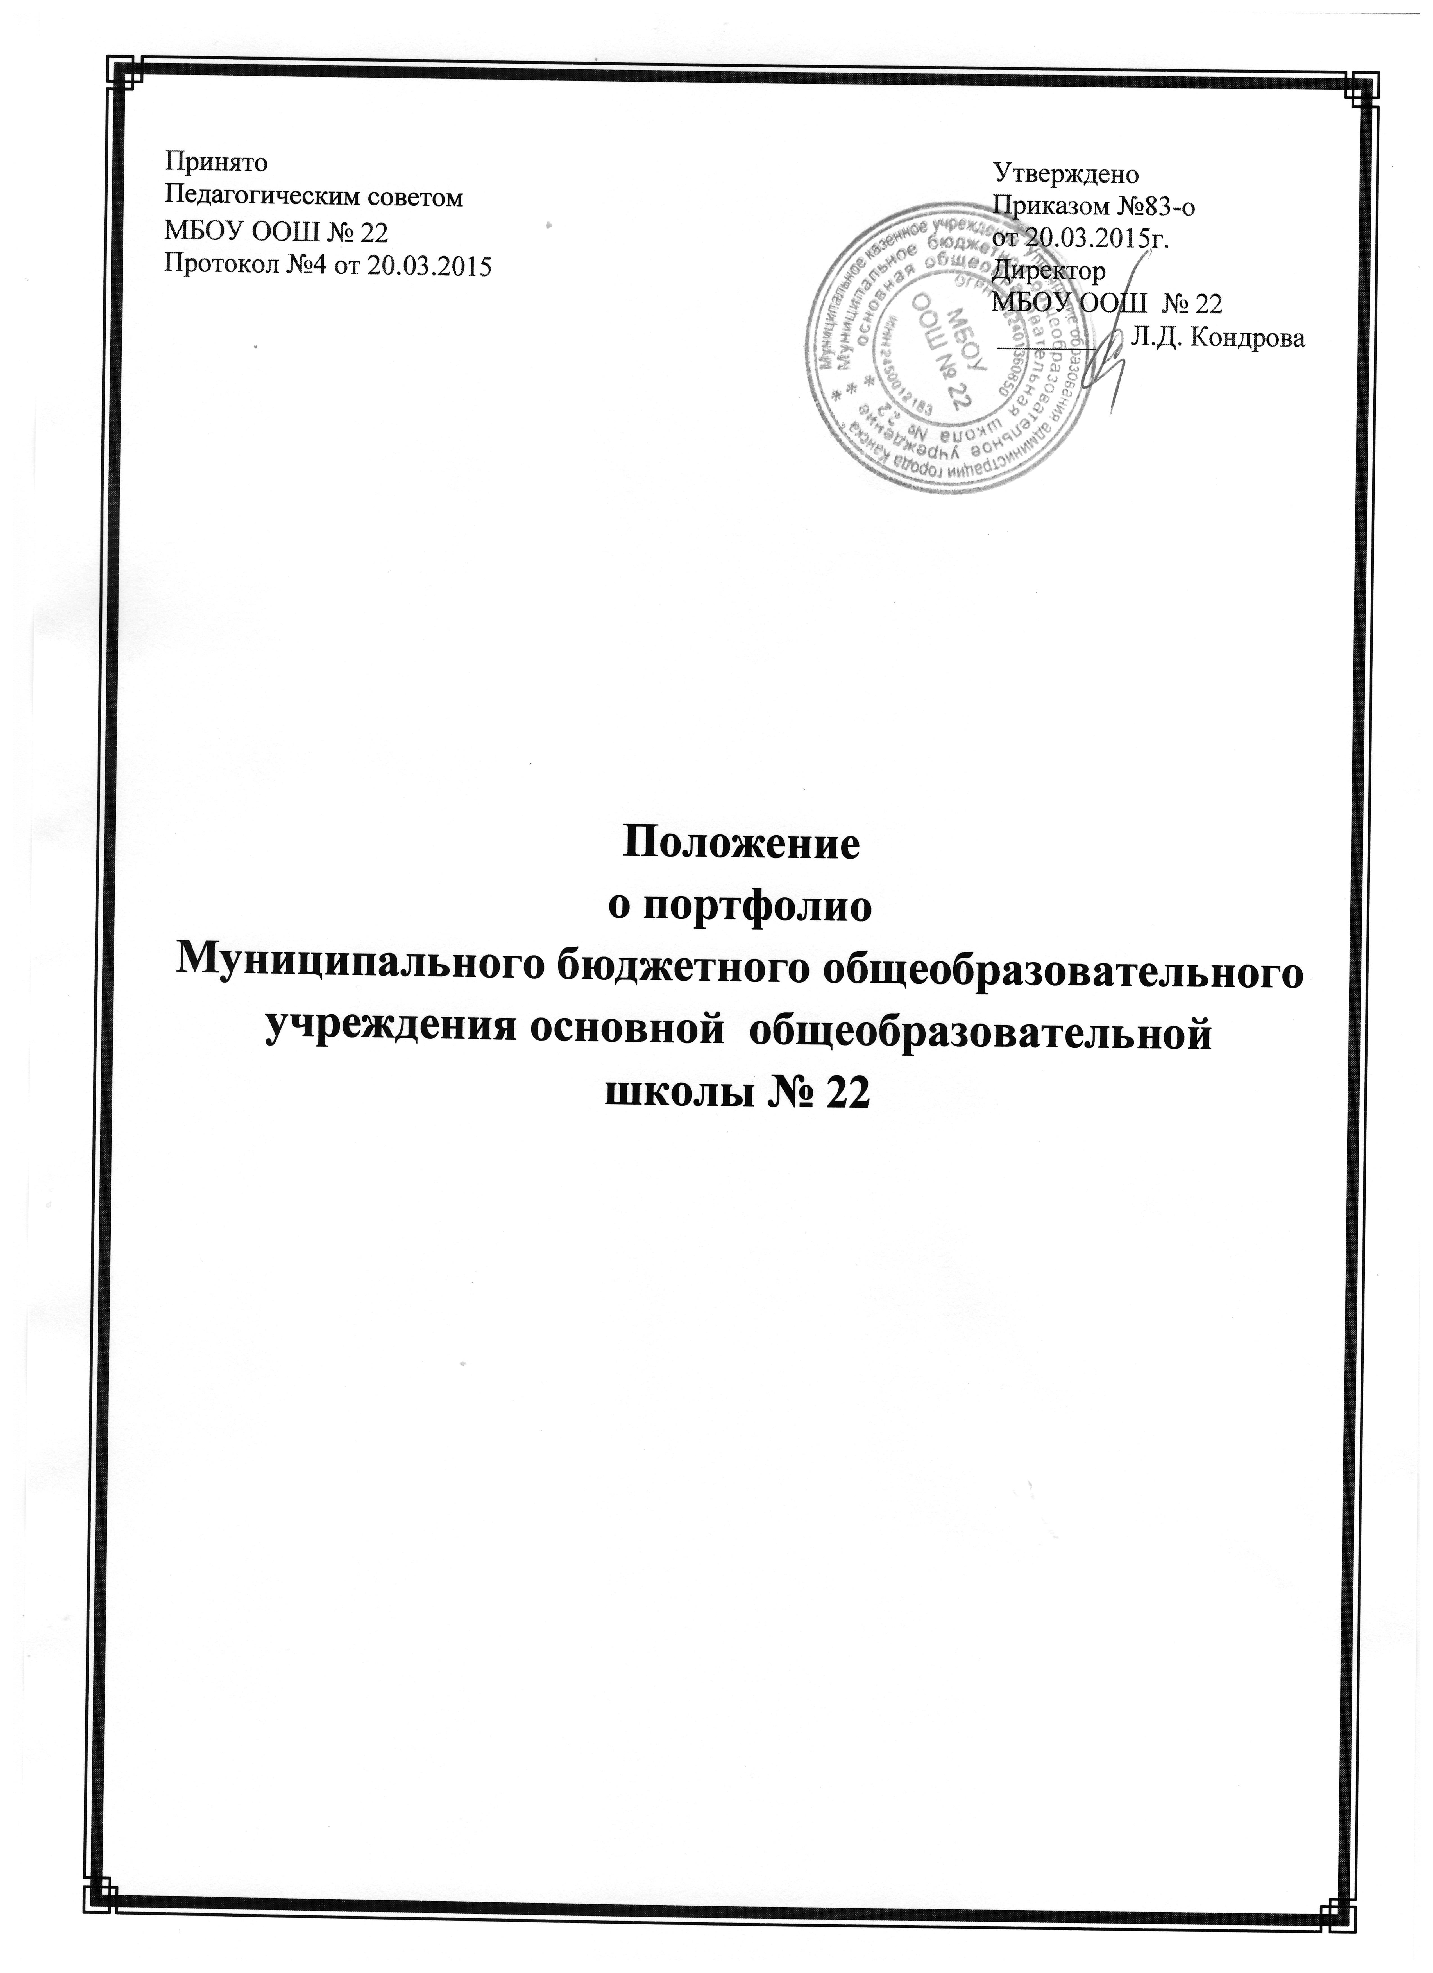

ПОЛОЖЕНИЕ
о портфолио обучающихся
Муниципального бюджетного общеобразовательного учреждения
основной общеобразовательной школы № 22

1. Общие положения
1.1. Настоящее положение разработано в соответствии с Пунктом 11 ч. 3 ст. 28 Федерального закона "Об образовании в Российской Федерации", Федеральными государственными образовательными стандартами общего образования.
Портфолио совокупность индивидуальных достижений, выполняющих роль
накопительной оценки учебных достижений обучающегося начальной школы.
1.2. Портфолио ученика начальной школы является перспективной формой представления индивидуальных достижений ребёнка, так как позволяет учитывать результаты, достигнутые учеником в разнообразных видах деятельности - учебной, творческой, игровой и др.
1.3. Портфолио рассматривается как инструмент в формировании самооценки и самопрезентации личных достижений ученика.
1.4. Цель Портфолио - собрать, зафиксировать и систематизировать результаты развития младшего школьника, его усилия, прогресс и достижения в различных областях, демонстрировать весь спектр его способностей, интересов, склонностей, знаний и умений.
1.5. Портфолио как альтернативный способ оценивания достижений учащихся решает основные задачи:
- поддерживать высокую учебную мотивацию обучающихся;
- поощрять активность и самостоятельность обучающихся, расширять возможности их
обучения и самообучения;
- развивать навыки рефлексивной и оценочной (в том числе самооценочной) деятельности обучающихся;
- формировать умение учиться: ставить цели, планировать и организовывать собственную учебную деятельность.
1.6. Портфолио младшего школьника помогает решать важные педагогические задачи:
• поддержка и стимулирование учебной мотивации школьников
• поощрение активности и самостоятельности школьников, расширение возможности обучения и самообучения
• развитие навыков рефлексивной и оценочной деятельности
• формирование навыков учебной деятельности
• содействие индивидуализации образования школьников
• закладывание дополнительных предпосылок и возможностей для успешной
социализации
• укрепление взаимодействия с семьёй воспитанника; повышение заинтересованности родителей (законных представителей) в результатах развития ребёнка и совместной педагогической деятельности с образовательным учреждением
1.7. Образовательное учреждение разрабатывает примерную структуру портфолио обучающегося начальной школы.

2. Порядок формирования портфолио младшего школьника.
2.1. Портфолио ученика начальной школы является одной из составляющих «портрета» выпускника и играет важную роль при переходе на следующий уровень обучения для определения вектора его дальнейшего развития и обучения.
2.2.Период портфолио – 4 года обучения в начальной школе.
Ответственность за организацию формирования портфолио младшего школьника возлагается на родителей (законных представителей), классный руководитель оказывает помощь обучающимися и их родителями; осуществляет посредническую функцию между обучающимися и учителями, педагогами дополнительного образования, представителями социума в целях пополнения портфолио; осуществляет контроль за пополнением обучающимися портфолио; обеспечивает обучающихся и родителей необходимыми формами, бланками, рекомендациями; оформляет итоговые документы, табель успеваемости.
2.3. Все педагогические работники (в том числе педагог-психолог и педагоги дополнительного образования), участвующие в образовательном процессе ребёнка обязаны принимать участие пополнении портфолио ученика. Учителя-предметники, педагоги дополнительного образования проводят информационную работу с обучающимися и их родителями по формированию портфолио; предоставляют обучающимся места деятельности для накопления материалов портфолио; организуют проведение олимпиад, конкурсов, конференций по предмету или образовательной области. Педагог-психолог, проводит индивидуальную психодиагностику; ведет коррекционно-развивающую и консультативную работу.
2.4. Обучающийся на добровольной основе включает в портфолио дополнительные разделы, материалы, элементы оформления.
2.5. Заместители директора по ВР и УВР осуществляют общее руководство деятельностью педагогического коллектива по реализации технологии портфолио в практике работы школы.
2.6. Портфолио школьника хранится дома.

3. Структура, содержание и оформление портфолио младшего школьника.
3.1. Оформление портфолио
- аккуратность, разборчивость и эстетичность оформления;
- целостность и эстетическая завершенность и наглядность представленных
материалов;
- достоверность сведений, представленных в портфолио: в портфолио хранятся подлинники или копии документов;
3.2. Портфолио младшего школьника в МБОУ ООШ № 22 предполагает наличие следующих разделов:
№ 1 Материалы стартовой диагностики (изложения, сочинения, мини-исследования и др.), дневники наблюдений
• №2 «Знакомьтесь, это я!» (Мои первые документы)
• №3 «Моя школа»
• №4 «Мой класс»
• №5 «Мои учебные достижения»
• №6 «Мои достижения»
• №7 «Мои проектные работы»
• №8 «Пожелания и отзывы»
3.3. В портфолио младшего школьника помещаются:
• документы (результаты индивидуальной диагностики, копии Дипломов, наград, удостоверения об участиях в конкурсах, грамоты, свидетельства, сертификаты и другие документы)
• работы обучающегося (по учебным предметам - контрольные, проверочные, творческие. проектные и другие; а также рисунки, аппликации, фотографии выполненных объёмных работ и т.д.)
• фотографии
• награды
• мини-анкеты, листы достижений, взаимодействий и др.
• отзывы педагогов, руководителей дополнительного образования, родителей, друзей и одноклассников о деятельности обучающегося
3.4. Для того, чтобы про следить процесс преодоления детьми затруднений, в портфолио помещаются работы детей с повторяющимися заданиями, которые выполнены ребёнком в разные периоды обучения.
3.5. Материалы для портфолио младшего школьника собираются педагогами школы
совместно с детьми и их родителями (законными представителями) по результатам информационно-разъяснительной работы с ними.
3.6. Итогом совместной работы ученика, учителя, а также родителей в портфолио является «Лист моих достижений в начальной школе»
3.7. Разделы портфолио необходимо систематически пополнять.
3.8. Заполнять портфолио рекомендуется на классных часах, индивидуально после уроков, дома при помощи заинтересованных членов семьи.
3.9. Передача портфолио для ознакомления классному руководителю в среднем звене способствует продолжению мониторинга успешности школьника, помогает учитывать его индивидуальные особенности, дальше планировать предполагаемые задачи развития личности.

